4. SINIF TASARIMI (LOW-LEVEL DESIGN)
Müzik Market App sistemi, nesne yönelimli tasarım (OOP) prensiplerine ve Flutter framework’ünün katmanlı mimarisine uygun olarak tasarlanmıştır. Bu aşamada sorumluluklar; veri modelleri, iş mantığı servisleri ve veri erişim katmanı arasında net bir şekilde ayrıştırılmıştır.

4.1 Sınıf Diyagramı (Class Diagram)
Sistemdeki temel sınıflar ve aralarındaki ilişkiler, analiz aşamasında belirlenen alan modeline uygun olarak yapılandırılmıştır.

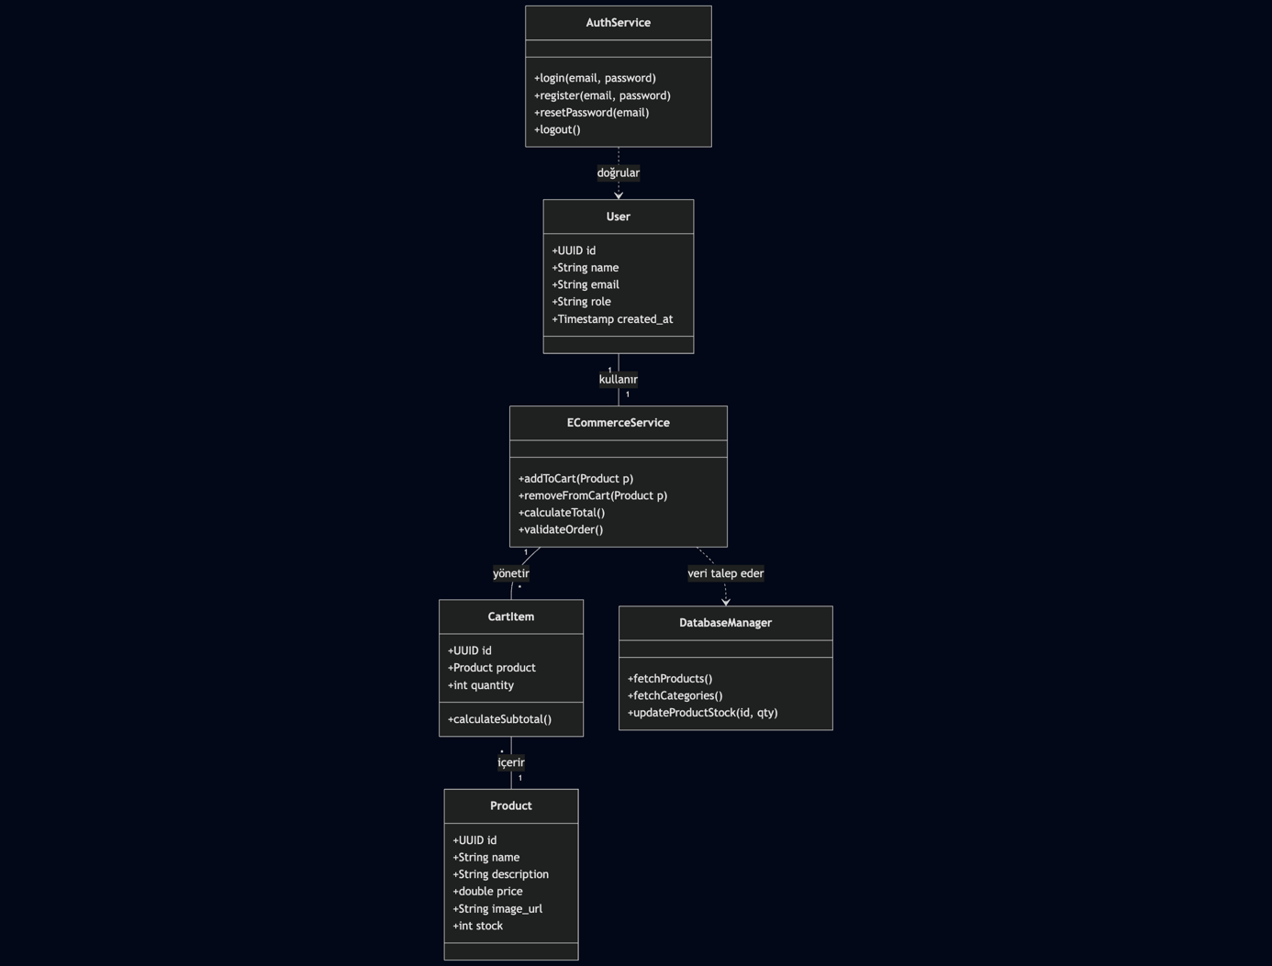

4.2 Sınıf Sorumlulukları ve Detayları
- Product Sınıfı (Ürün): Sistemde satışa sunulan müzik aletlerini (Gitar, Piyano vb.) temsil eden temel modeldir. Ürün bilgilerini (Marka, İsim, Fiyat, Kategori) tutmak ve görsel URL bilgilerini saklamakla sorumludur.
- User Sınıfı (Kullanıcı): Sisteme giriş yapan müşterileri veya yöneticileri temsil eder. Kullanıcıya ait kimlik bilgilerini, rollerini (ADMIN/USER) ve favori ürün listesini yönetir.
- CartItem Sınıfı (Sepet Öğesi): Kullanıcının satın almak üzere sepetine eklediği her bir ürün kalemini temsil eder. Ürün adedini tutar ve ilgili ürünün fiyatına göre ara toplam hesaplamasını gerçekleştirir.
- DatabaseManager / APIManager (Veri Erişim Katmanı): Uygulamanın veritabanı ile doğrudan iletişim kuran katmanıdır. Ürün ve kategori listelerini RESTful API üzerinden JSON formatında çekmek ve güncellemeleri yansıtmakla sorumludur.
- ECommerceService (İş Mantığı Katmanı): Uygulamanın tüm iş kurallarını yöneten servis katmanıdır. Sepete ürün ekleme/çıkarma, toplam tutar hesaplama ve ürün filtreleme işlemlerini koordine eder.
- AuthService (Kimlik Doğrulama Servisi): Tüm kullanıcı yetkilendirme ve veri doğrulama mantığını arayüzden soyutlayarak merkezileştirir. Oturum durumunu sürekli dinleyerek kullanıcının güvenli şekilde doğru sayfalara yönlendirilmesini sağlar.

5. TASARIM KARARLARI
Müzik Market App geliştirme sürecinde alınan kararlar; yazılımın modülerliği, sürdürülebilirliği ve nesne yönelimli tasarım prensipleri çerçevesinde şekillenmiştir.

5.1 Merkezi Kimlik Doğrulama ve Servis Odaklı Mimari
- Karar: Yetkilendirme ve veri doğrulama mantığı UI katmanından tamamen soyutlanarak AuthService katmanında merkezileştirilmiştir.
- Gerekçe: "Sorumlulukların Ayrılması" (Separation of Concerns) prensibi uygulanarak, UI değişikliklerinin iş mantığını etkilemesi önlenmiştir.
- Avantaj: İş kuralları tek noktada toplandığı için bakım kolaylığı artmış ve sistem test edilebilir bir yapıya kavuşmuştur.

5.2 Atomik Tasarım ve Özelleştirilmiş Widget Kütüphanesi
- Karar: Uygulama genelinde sık kullanılan öğeler; my_textfield.dart, my_signbutton.dart gibi bağımsız ve tekrar kullanılabilir widget'lar olarak tasarlanmıştır.
- Gerekçe: Kod tekrarını önlemek (DRY prensibi) amacıyla ortak arayüz bileşenleri parametrize edilmiştir.
- Avantaj: Tasarımda yapılacak küresel bir güncelleme, sadece ilgili bileşen dosyasında yapılan tek bir müdahale ile tüm uygulamaya yansır.

5.3 Rol Tabanlı Erişim Kontrolü ve Admin Paneli Stratejisi
- Karar: Sistem, kullanıcı yetki seviyesine göre dinamik olarak şekillenen Admin Panel ve Home Page ayrımı üzerine inşa edilmiştir.
- Gerekçe: Yönetimsel fonksiyonların (stok kontrolü, ürün yönetimi) son kullanıcıdan izole edilmesi amacıyla, kullanıcı rolüne göre farklı erişim izinleri tanımlanmıştır.
- Avantaj: Yetki dışı işlemlere erişim engellenerek veri bütünlüğü ve sistem güvenliği sağlanmıştır.

5.4 RESTful API üzerinden Dinamik Veri Yönetimi
- Karar: Veri saklama işlemleri için dosya tabanlı sistemler yerine, istemci-sunucu mimarisine uygun RESTful API servisleri kullanılmıştır.
- Gerekçe: Ürün listeleme, arama ve sipariş süreçlerinde dinamik veri alışverişi sağlayarak performans ve ölçeklenebilirlik hedeflenmiştir.
- Avantaj: Backend servislerle JSON formatında kurulan iletişim, verilerin güncel ve tutarlı kalmasını garanti altına almıştır.

6. SONUÇ
Bu tasarım raporu kapsamında detaylandırılan Müzik Market App, Yazılım İnşası dersinin gerektirdiği analiz ve modelleme ilkeleri doğrultusunda ele alınmıştır. Analiz aşamasında belirlenen tüm fonksiyonel gereksinimler (ürün yönetimi, sepet, sipariş, favoriler ve admin yetkileri) gerçekleştirim sürecinde eksiksiz olarak karşılanmıştır.
Tasarım sürecinde uygulanan katmanlı mimari (UI – Service – Data) ve nesne yönelimli programlama prensipleri sayesinde; modüler, bakımı kolay ve genişletilebilir bir yazılım çözümü ortaya konmuştur. Özellikle Flutter framework’ünün sunduğu modern state management yaklaşımları ve merkezi servis yapısı, sistemin performanslı ve kullanıcı dostu olmasını sağlamıştır.
Sonuç olarak projemiz; müzik enstrümanlarının listelenmesi, satın alınması ve yönetilmesi süreçlerini dijital ortamda düzenli, güvenilir ve sürdürülebilir bir yapıya kavuşturarak, yazılım mühendisliği standartlarına uygun profesyonel bir sistemin temellerini oluşturmuştur.
Projede Emeği Geçenler:
- 2410238538 - Ayberk ŞAHİNÖZ
- 2410238523 - Serkan YAYLACI
- 2410238512 - Mete Muhammet TURAN
- 2410238013 - Muhammed Erdem VAROL

